Готовим к школе леворукого ребенка
Предлагаем педагогам, воспитателям и родителям игровые упражнения, которые помогут организовать занятия с леворуким ребенком, чтобы подготовить его к школе.

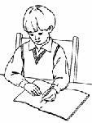

Здравствуй, дружок!
Я хочу познакомить тебя с очень интересным и умным человечком. Он, как и ты, всё делает левой рукой: держит в левой руке ложку и расчёску, левой рукой бросает мяч и левой рукой держит ракетку, когда играет в теннис. А самое главное — он рисует и пишет левой рукой и получается это у него очень хорошо, вот так:
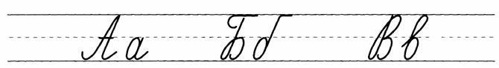
Если ты будешь стараться, он и тебя научит быть ловким и умелым.
Коля с Дашей пишут правой,
И они, конечно, правы.
Ну а мне удобней левой —
Я берусь за дело смело;
Буквы ровно вывожу,
За линеечкой слежу.
Дом из кубиков умело
Возвожу я тоже левой.
И вообще, любое дело
Мне удобней делать левой —
Молотком стучать, лепить,
Просто чай из чашки пить,
Мяч бросать и рисовать,
Резать, клеить и играть.
Попробуем вместе разобраться и научиться определять:
где правая сторона, а где левая; где середина; что находится справа, что слева; что сверху (над), что снизу (под); где правый верхний угол, где правый нижний угол, где левый верхний угол, где левый нижний угол

Заштрихуй (раскрась) фигуры. Объясни, где каждая фигура находится. Дорисуй что-нибудь на свободном месте и расскажи, в какой части листа находится твой рисунок.
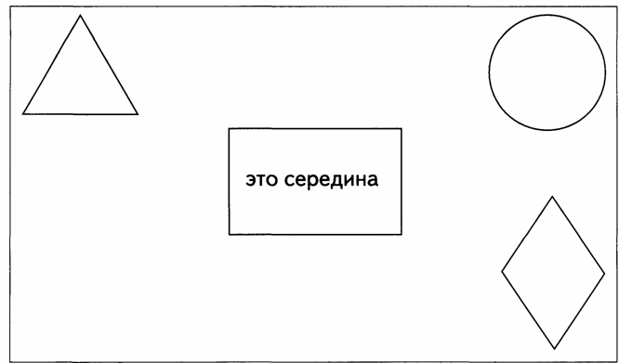

Раскрась или заштрихуй фигуры: синим цветом — в правом верхнем углу; красным — в левом нижнем углу; зелёным — в правом нижнем углу; оранжевым — в левом верхнем углу.
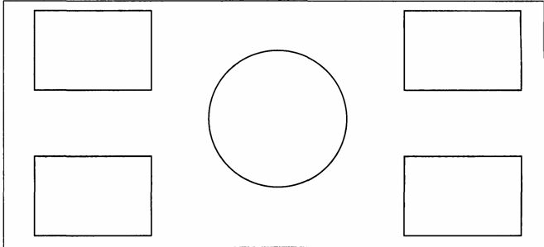

Объясни, где расположены треугольники и круги. Нарисуй любую фигуру в квадрате и объясни, где она находится.
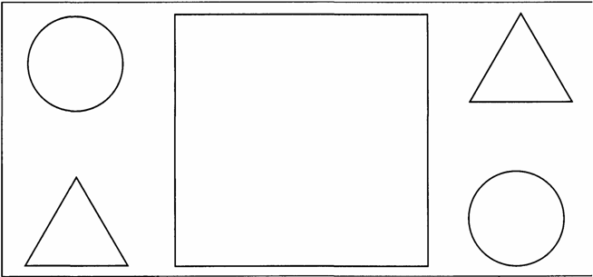

Дорисуй правую или левую половину на каждом рисунке.
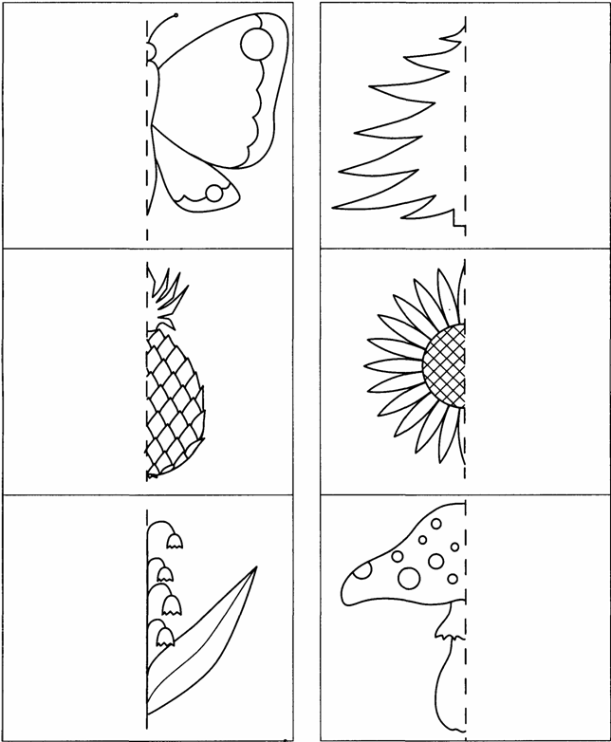

Срисуй фигуры, заштрихуй левые части этих фигур.
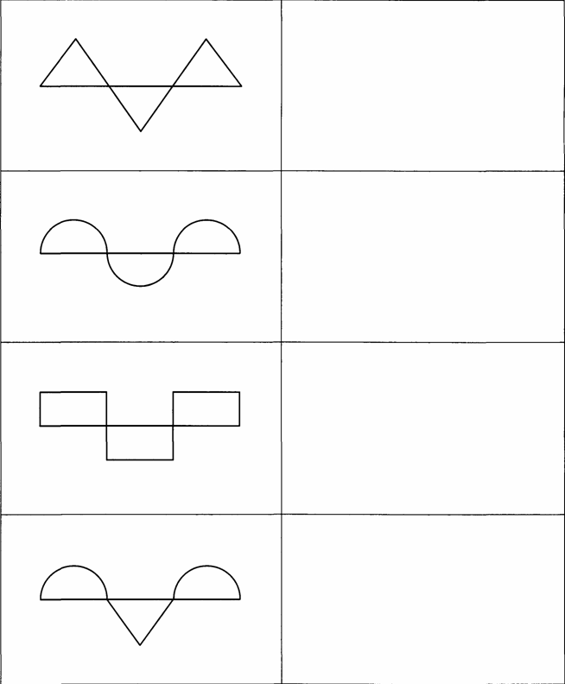

Срисуй фигуры, заштрихуй правые части этих фигур.
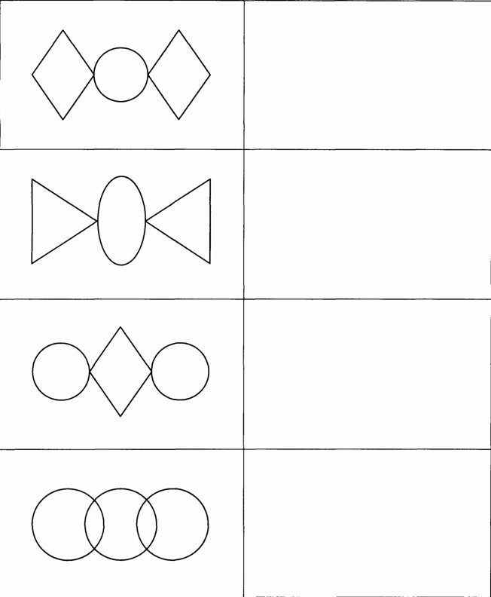

Дорисуй и заштрихуй цепочку фигур.
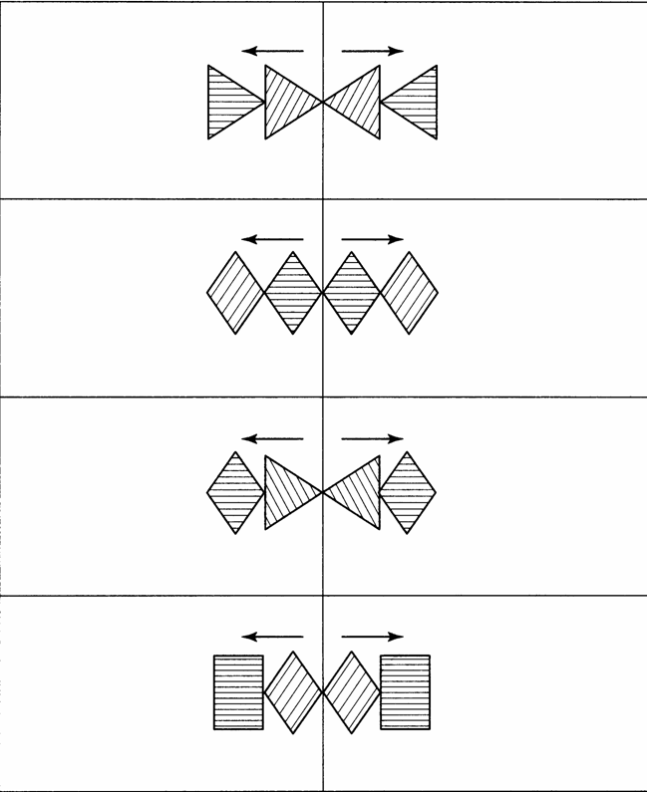

Найди и раскрась одинаковые рисунки.
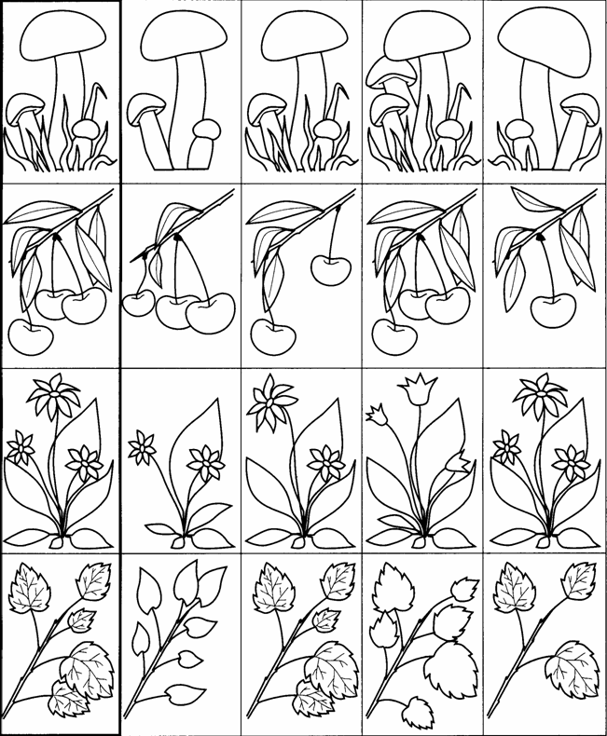

Найди и раскрась одинаковые фигуры.
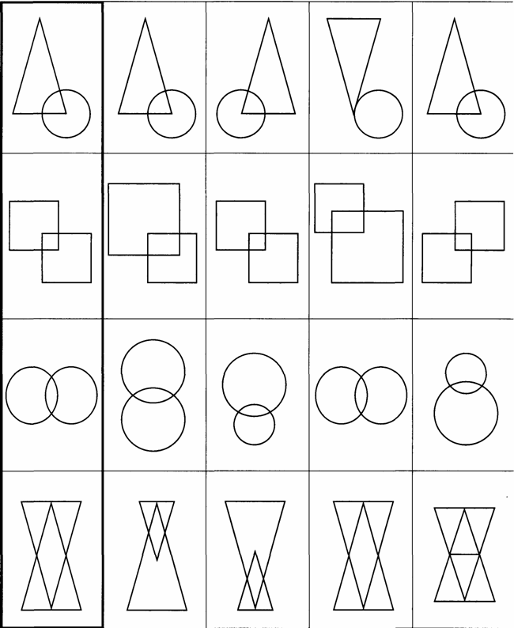

Найди созвездия: Большая Медведица, Лев, Лебедь. Соедини звёзды линиями по образцу.
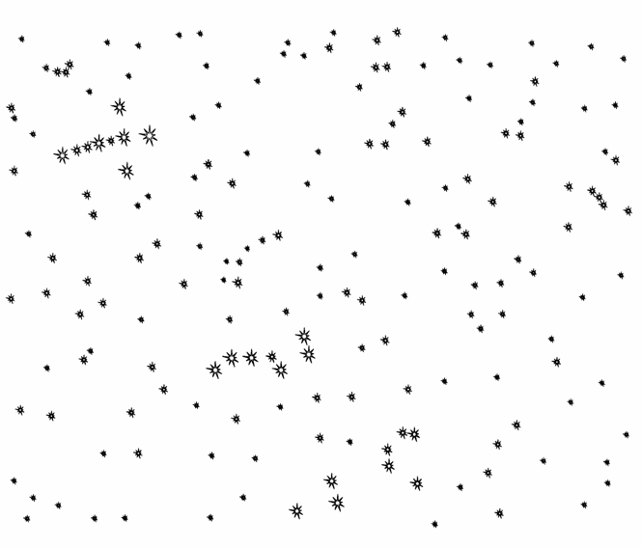
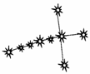 Лебедь
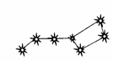 Большая Медведица
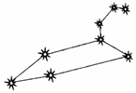Лев

Найди, обведи и раскрась осенние листья
дуба 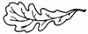— жёлтым цветом, а листья клёна 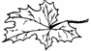 красным.
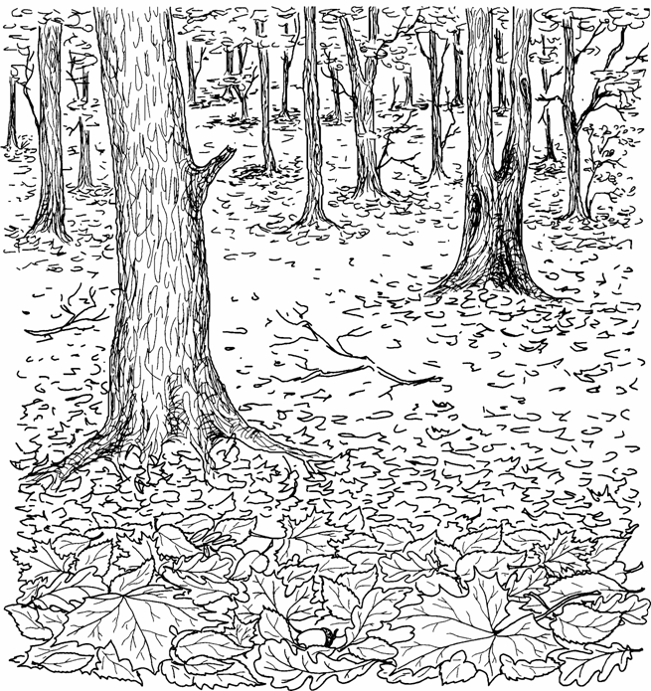

Дорисуй фигуры по образцу.
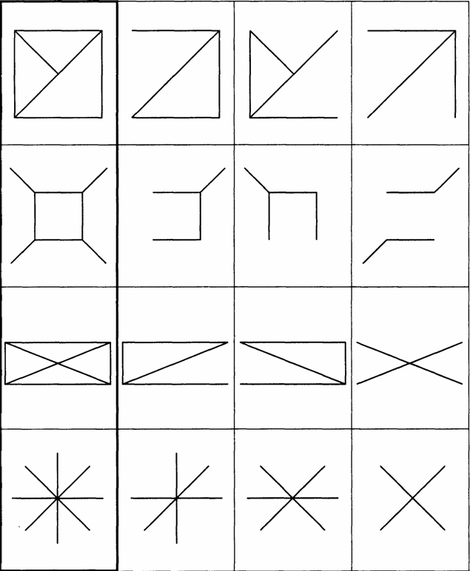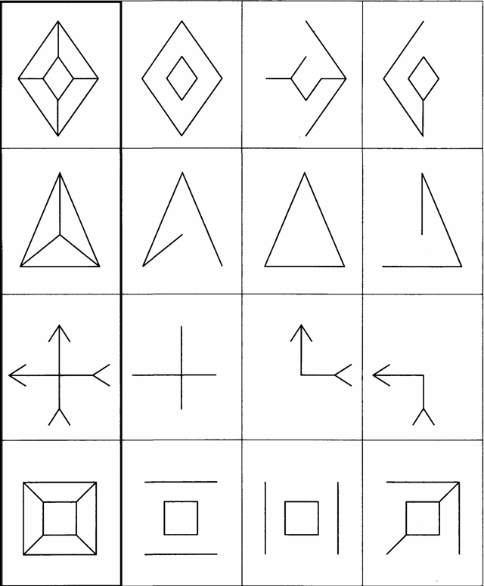

Закрась или заштрихуй красным цветом квадраты на правой половине листа, а зелёным — звёздочки на левой.
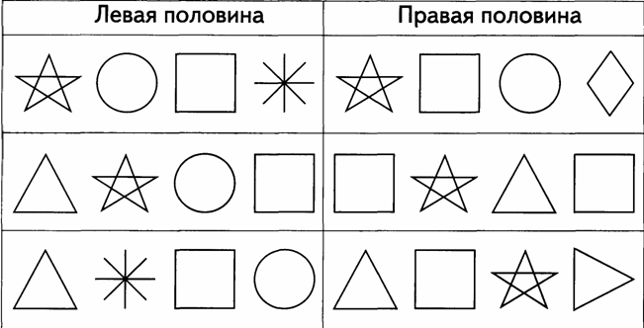

Закрась или заштрихуй синим цветом треугольники справа, а жёлтым — ромбики слева.
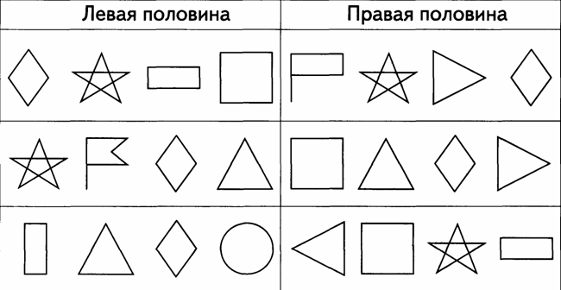
Я научу тебя складывать забавные фигуры из треугольников и прямоугольников,
1. Сначала нужно нарисовать квадрат и расчертить его вот так:
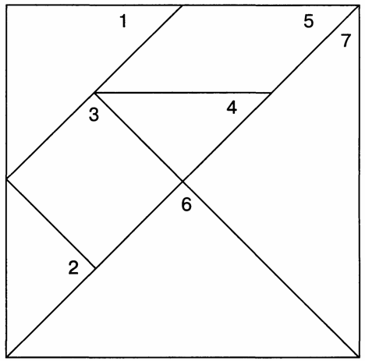
Можно сделать такой квадрат из цветной бумаги, наклеить его на плотный картон и разрезать по линиям на 7 частей. Из этих частей можно сложить разные фигурки — и простые, и самые сложные.

Сложи фигурки кошек.
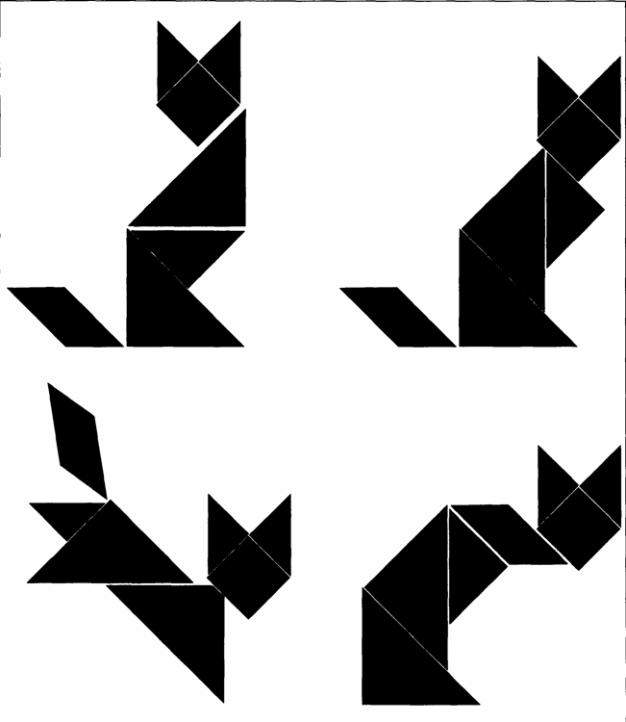

Сложи лодки.
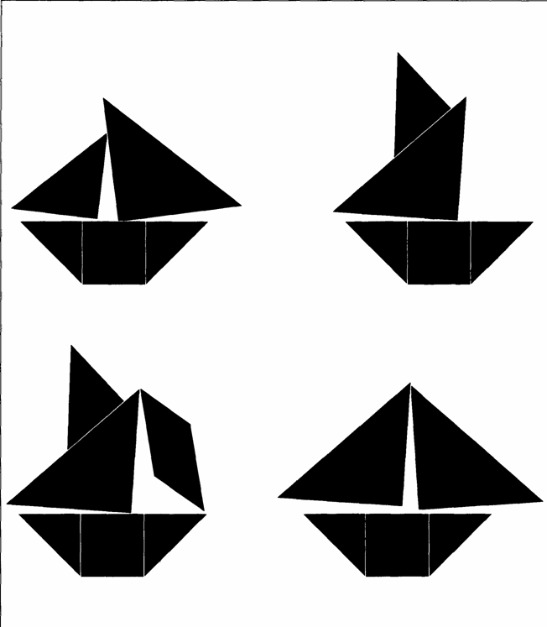

Сложи фигурки человечков.
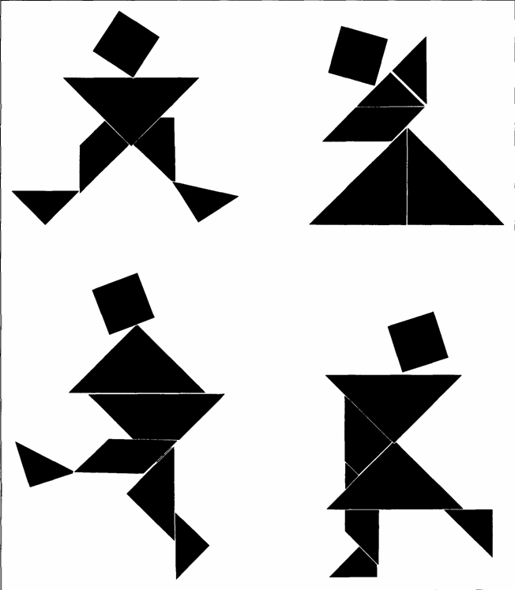

Сложи фигурки щенков. Определи, какие щенки смотрят вправо, а какие влево.
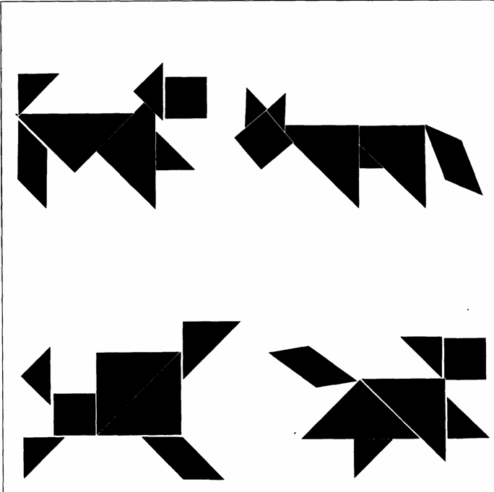

Сложи фигурки птиц. Определи, какие птицы смотрят вправо, а какие влево.
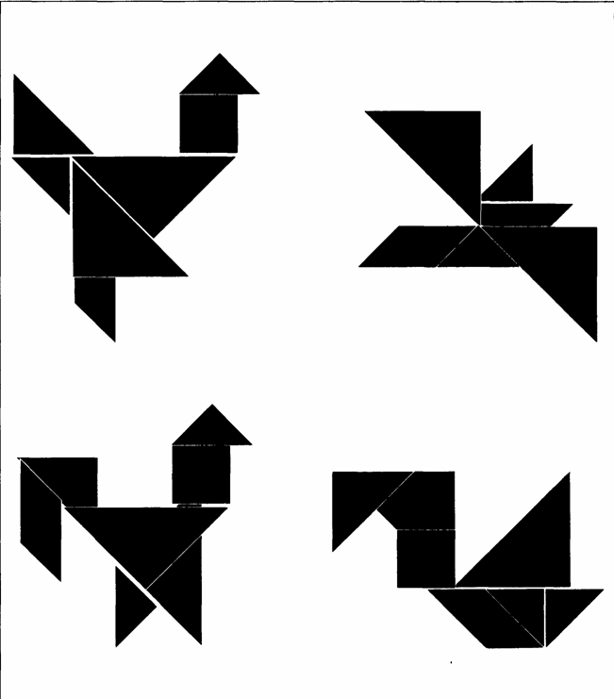

Дорисуй по образцу.
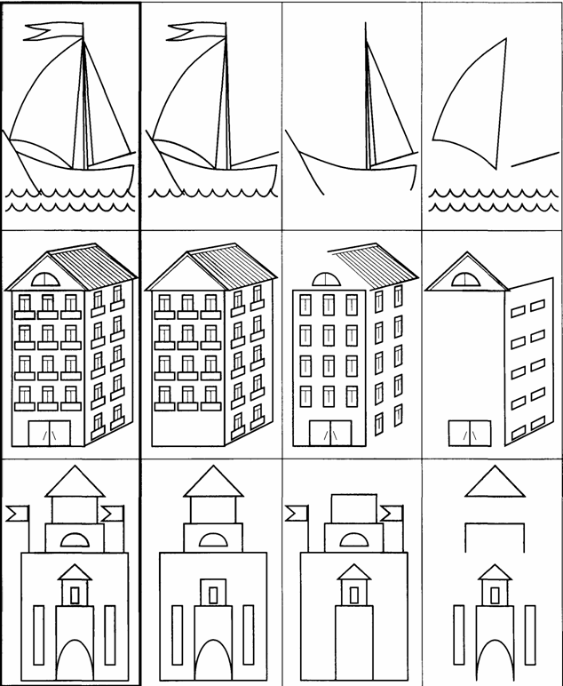

Это алфавит. Все буквы от А до Я Одни и те же буквы могут быть написаны по-разному. Внимательно рассмотри все буквы и обведи красным те буквы, которые «смотрят» вправо, а зелёным — те, которые «смотрят» влево.
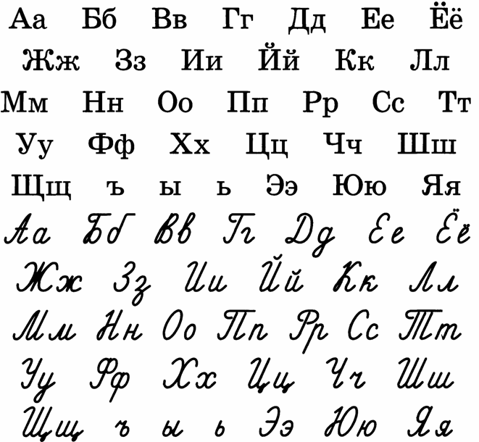

Наклей эти листы на картон и разрежь каждый квадрат на 4 части.
Сначала научись складывать отдельные буквы, а потом — слова. Не теряй части букв. Храни их в конверте или в коробочке.
Остальные буквы сделай самостоятельно.
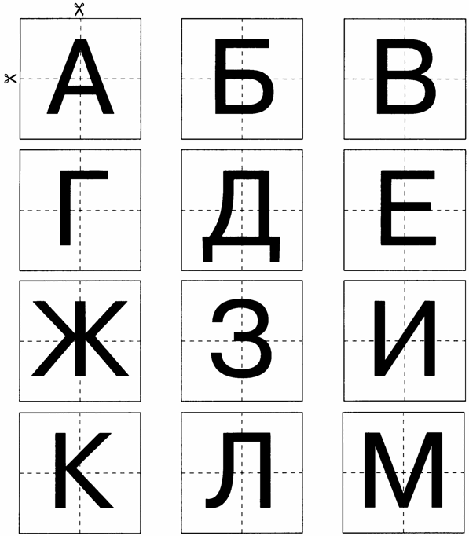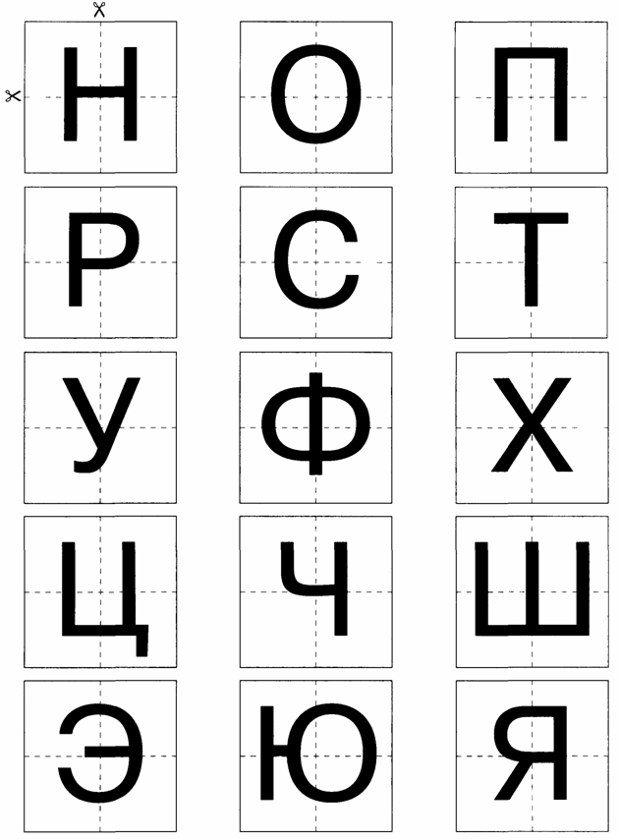

Я научу тебя писать правильно и красиво
Но сначала запомни:
• Есть буквы большие (заглавные) и маленькие (строчные). Например, любое имя или название города пишется с большой буквы.
Аня, Оля, Москва.
• Найди в любой книжке большие и маленькие буквы.
• Все линии, из которых состоят буквы, могут быть прямыми (такими || или такими = и наклонными (такими или такими \\), и они обязательно должны быть ровными.
• В некоторых буквах есть овалы — 0 или полуовалы — D.
• Все буквы пишутся в строке. Большие — в большой строке, маленькие — в маленькой.
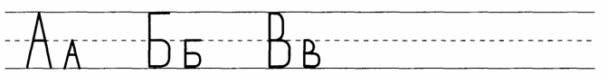
• Середина больших букв отмечена пунктирной линией ( - - ), а середину маленьких букв нужно определить. Возьми карандаш и проведи тоненькую линию, разделив пополам маленькую строку.

Сложи буквы из спичек (палочек). Напиши эти буквы.
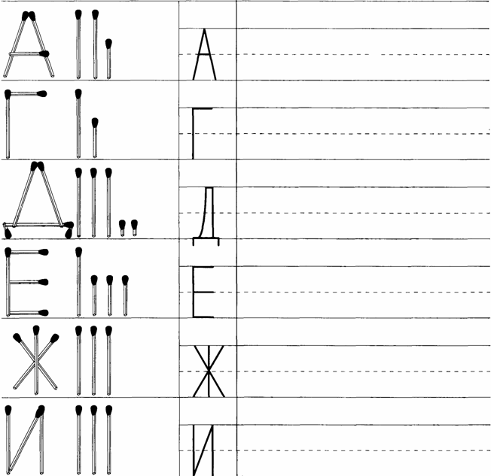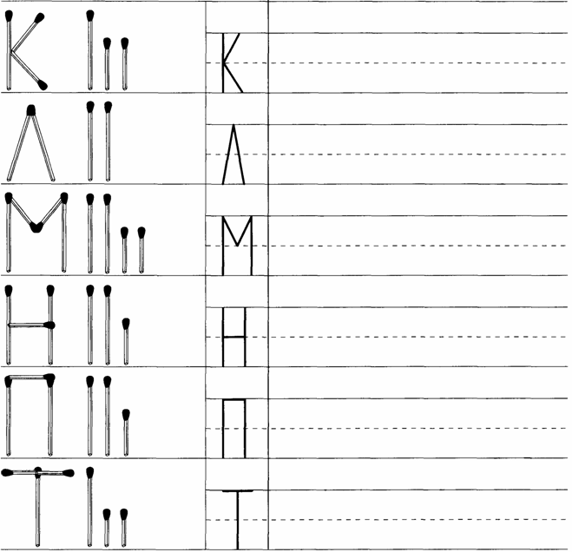

Сложи буквы из спичек (палочек). Напиши эти буквы.
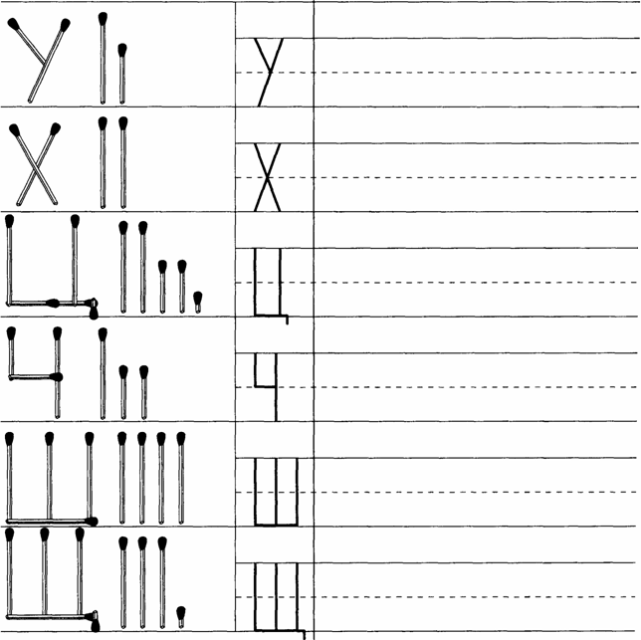

Сложи буквы из спичек (палочек) и толстой нитки. Напиши эти буквы
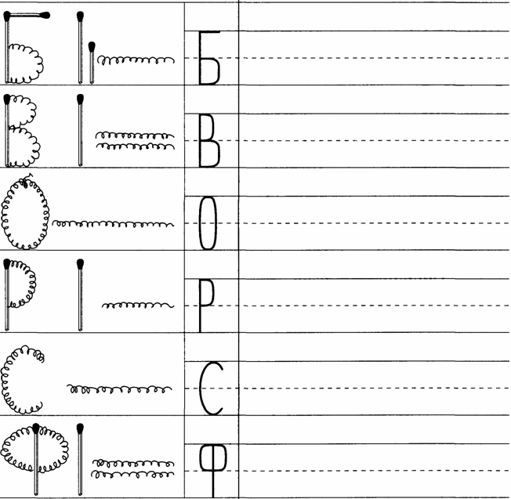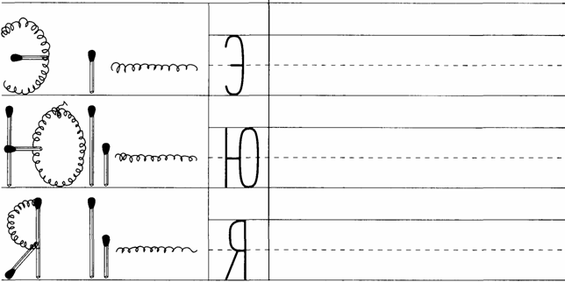

Напиши своё имя.
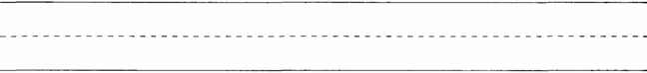
Напиши имя своей мамы.
Напиши имя своего папы.
Из книги Безруких М.М. Леворукий ребенок: Тетрадь для занятий с детьми. Методические рекомендации. - М.:Вентана-Граф
Материал подготовлен Ириной Ереминой методистом отдела СПС

